*Tecnicatura Universitaria en Programación*



***Metodología de Sistemas I***

***-Trabajo Práctico Integrador -***

**Docentes:**

Ing. Pérez Rita Mabel.

Aus. Santoro Exequiel Juan Luis.

**Curso:** 2w2

**Integrantes Grupo Nro  06:**

Camussi Lucena Ezequiel Carlos. **108880**

Lobo Giuliano Augusto. **110173**

Orodá Brian Alejandro. **110200**

Pugni Andrés Oscar. **110174**Wisgikl Hessling Lucas. **109698**

**Historial de Revisiones**

|  |  |  |  |
| --- | --- | --- | --- |
| **Fecha** | **Revisión** | **Descripción** | **Autores** |
| 12/09/2019 | 1.0 | Primer Entrega | Camussi Lucena Ezequiel Carlos. Lobo Giuliano Augusto. Orodá Brian Alejandro. Pugni Andrés Oscar.Wisgikl Hessling Lucas. |
| 14/10/2019 | 1.1 | Corrección Primer Entrega | Camussi Lucena Ezequiel Carlos. Lobo Giuliano Augusto. Orodá Brian Alejandro. Pugni Andrés Oscar.Wisgikl Hessling Lucas. |
| 14/10/2019 | 2.0 | Segunda Entrega | Camussi Lucena Ezequiel Carlos. Lobo Giuliano Augusto. Orodá Brian Alejandro. Pugni Andrés Oscar.Wisgikl Hessling Lucas. |
| 24/10/2019 | 2.1 | Corrección Segunda Entrega | Camussi Lucena Ezequiel Carlos. Lobo Giuliano Augusto. Orodá Brian Alejandro. Pugni Andrés Oscar.Wisgikl Hessling Lucas. |
| 24/10/2019 | 3.0 | Tercer Entrega | Camussi Lucena Ezequiel Carlos. Lobo Giuliano Augusto. Orodá Brian Alejandro. Pugni Andrés Oscar.Wisgikl Hessling Lucas. |
| 07/11/2019 | 4.0 | Cuarta Entrega | Camussi Lucena Ezequiel Carlos. Lobo Giuliano Augusto. Orodá Brian Alejandro. Pugni Andrés Oscar.Wisgikl Hessling Lucas. |

**Índice**

1. Introducción 4

2. Consigna 5

3. Objetivo: 7

4. Límites: 7

5. Alcances: 7

6. Requerimientos 9

6.1. Requerimientos Funcionales 9

6.2. Requerimientos No funcionales: 10

7. Planificación del Proyecto 11

En la siguiente imagen se muestran las actividades de la semana 1 a la 5. 11

A continuación se observan las actividades del proyecto en la semana 5 a la 9. 12

Las actividades a realizar durante el periodo de la semana 10 a la 14. 13

Las actividades que desarrollaran en la semana 15 a la 19.Finalmente las tareas que se realizaran de la semana 20 a la 24. 14

8. Informe de Factibilidad 16

8.1 Factibilidad Técnica: 16

8.1.1. Hardware: 16

8.1.2. Software 16

8.2 Factibilidad Económica 17

8.2.1 Análisis Costos-Beneficios 17

8.2.3 Beneficios Intangibles 18

8.2.4 Relación Costo-Beneficio 19

9. Factibilidad Operativa: 19

10. Análisis de Viabilidad: 20

10.1. Análisis DAFO: 20

11. Plan de Riesgo 21

11.1. Primer Paso - Identificar Los Riesgos 21

11.2. Segundo Paso - Análisis De Riesgos 22

11.3. Tercer Paso - Planificación Del Riesgo Con Un Plan De Contingencia. 24

11.4. Cuarto Paso - La monitorización del riesgo 25

12. Diagrama de Clases 26

13. Casos de Usos del Proyecto 27

14. Prototipo Interfaz del Sistema 30

14.1. Interfaz de Log In del Usuario 30

14.2. Interfaz de Menú Principal 31

14.3. Interfaz de Reserva de Visita 32

14.4. Interfaz de Listado de Reservas 33

14.5. Interfaz de Cancelación de Visita 34

15. Confección del Product Backlog 35

16. Planificación y Armado de Equipo del Primer Sprint 36

17. Confección de User Stories 38

18. Conclusión 40

19. Glosario 41

# Introducción

En el siguiente proyecto se propone un sistema de información para una empresa a cargo del Zoológico de Buenos Aires. El objetivo es mejorar el flujo de información registro y gestión de los procesos relacionados al funcionamiento área de visitas.

El trabajo está compuesto por cuatro entregas. En la primera se realiza un diagnóstico del objetivo, limite, alcance y requerimientos para el desarrollo del Sistema. En la segunda entrega se realiza una calendarización de las tareas a desarrollar durante el proyecto, con un informe de la factibilidad, su viabilidad y el plan de riesgo ante problemas durante su desarrollo.

En la tercera se realizaran los diagramas del Clases para visualizar las relaciones entre las clases que se involucran en el sistema, los diagramas de Casos de Uso en el cual se identifican las relaciones entre el sistema y los usuarios. También se presentaran los prototipos de interfaz en representación del producto final y poder verificar el diseño y confirmar que cuenta con las características específicas plateadas. El uso de GitHub permitirá el control de versionado del proyecto.

En la cuarta entrega constará de la confección el Product Backlog que nos permite realizar listado de todas las tareas que se pretenden hacer durante el proyecto, la confección de User Stories la cual son peticiones del Product Owner para el proyecto. Armar el equipo para el primer Sprint en el cual se muestran las tareas que desarrollará cada integrante, planificar el primer sprint para poder darle incremento de valor a nuestro proyecto.

# Consigna

Que el estudiante pueda afianzar e integrar los conocimientos de la asignatura Metodología de Sistemas I llevando a la práctica real los conceptos teóricos fundamentales que conducen a la formación profesional del perfil de la carrera. Este trabajo practico grupal se inicia con la elección de algunas de las propuestas presentadas en este documento; el mismo será abordado por grupos de trabajo de 4 a 5 personas que deberán auto gestionarse para organizar todo el proceso de desarrollo del producto final; mediante el análisis de requisitos con casos de uso y clases representadas con UML; y el diseño y construcción del producto a través de SCRUM.

**PRIMERA ENTREGA:**

* Desarrollar una propuesta con Objetivo, Límite y Alcance, tal que este último esté organizado por Gestiones.
* Requerimientos funcionales y no funcionales del sistema a desarrollar.

**SEGUNDA ENTREGA:**

* Definir un plan del proyecto.
* Realizar un informe de factibilidad del proyecto desde el punto de vista Operativo, Tecnológico y Económico.
* Realizar un informe para Gestionar el Riesgo del Proyecto.

**TERCERA ENTREGA:**

* Modelar clases del dominio.
* Modelar casos de uso del proyecto.
* Desarrollar un prototipo de interfaz.
* Crear un repositorio del proyecto para mantener las versiones.

**CUARTA ENTREGA:**

* Confeccionar el Product Backlog**.**
* Armar el equipo para el primer Sprint.
* Planificar el primer Sprint.
* Confeccionar 3 User Stories Completas.

# Objetivo:

Brindar información a la empresa que tiene a su cargo la concesión del zoológico de una importante ciudad de la República Argentina, que le permita gestionar los procesos relacionados al funcionamiento del área de visitas.

# Límites:

Desde que el empleado consulta la disponibilidad para la visita al zoológico hasta que se registra la hora de finalización de la visita y puede incluir una observación al respecto.

# Alcances:

* **Gestión de Visita:**
* Registrar una visita.
* Modificar una visita.
* Eliminar una visita.
* Consultar una visita.
* Consultar visitas señadas.
* **Gestión de Recorrido:**
* Registrar un recorrido.
* Consultar Paseos
* Asignar Guías.
* **Gestión de Horarios:**
* Registrar un horario
* Modificar un horario.
* Eliminar un horario.
* Consultar horarios disponibles.
* **Gestión de Cliente:**
* Registrar nuevos clientes.
* Modificar clientes.
* Eliminar clientes.
* Consultar clientes.
* **Gestión de Comprobantes:**
* Registrar comprobantes
* Consultar comprobantes
* Emitir comprobantes
* Modificar comprobantes.
* **Gestión de Guía Turístico:**
* Registrar nuevos Guías.
* Modificar Guías.
* Eliminar Guías.
* Consultar Guías disponibles.
* Asignar recorridos.
* **Gestión de Trámites.**
* **Gestión de Cupos.**
* **Gestión de Agendas.**
* **Gestión de Instituciones.**
* **Gestión de Cancelaciones.**
* **Gestión de Reportes**.

# Requerimientos

## Requerimientos Funcionales

A continuación se describen los requerimientos funcionales que se reconocen a partir del comportamiento en particular y darán funcionalidad al Sistema.

|  |  |
| --- | --- |
| **ID** | **Requerimientos Funcionales** |
| R 1 | El sistema permitirá administrar datos de los recorridos y puntos de paseo del zoológico, la vigencia de los recorridos y precios de los mismos. |
| R 2 | El sistema permitirá administrar los horarios de visita del zoológico |
| R 3 | El sistema permitirá administrar datos de las instituciones que solicitan y efectúan visitas. |
| R 4 | El sistema permitirá gestionar la solicitud de visita realizada por una institución. |
| R 5 | El sistema permitirá gestionar asistencia de institución a la visita. |
| R 6 | El sistema permitirá gestionar el cobro que se realiza a las instituciones en concepto de seña y saldo por una visita, generando los comprobantes correspondientes. |
| R 7 | El sistema permitirá gestionar la ejecución de la visita. |
| R 8 | El sistema permitirá administrar datos de empleados. |
| R 9 | El sistema permitirá gestionar asistencia de guía. |
| R 10 | El sistema permitirá gestionar cancelación y anulación de visitas. |
| R 11 | El sistema permitirá brindar información de visitas. |
| R 12 | El sistema permitirá brindar información de recorridos vigentes. |

## Requerimientos No funcionales:

En el siguiente cuadro se desarrollan los requerimientos no funcionales los cuales no agregan funcionalidad al sistema pero si valor para nuestro cliente y la clasificación de los mismos.

|  |  |  |  |  |
| --- | --- | --- | --- | --- |
| **ID** | **Requerimiento** | **Descripción** | **Tipo** | **Afecta la Arquitectura** |
| RN 1 | Tramite de reserva sea en forma personal. | Tramite de reserva sea en forma personal. | Requerimiento Organizacional / Operacionales | No |
| RN 2 | Forma de Cobro. | Cobrar la seña de la visita en moneda nacional. | Requerimiento Externos / Legales / Contables | No |
| RN 3 | Registro de Hora. | Registrar la hora real de la llegada de los visitantes. | Requerimiento Organizacional / Operacionales | No |
| RN 4 | Comunicación con clientes ausente. | Llamar telefónica-mente a los representantes que no concurrieron a la reserva para conocer el porqué de la ausencia. | Requerimiento Externos / Éticos | No |

# Planificación del Proyecto

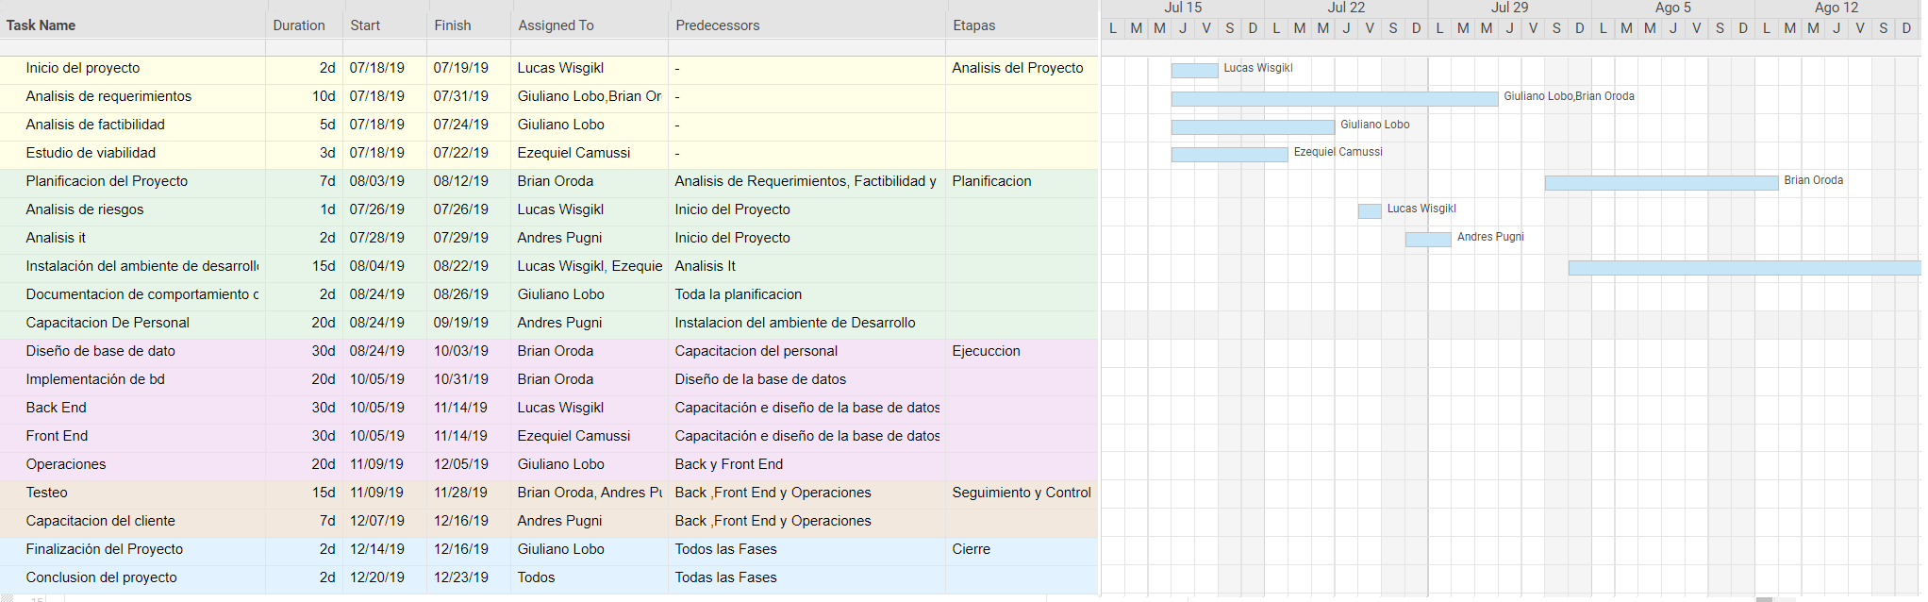A partir de la siguiente calendarización se podrá observar la organización de trabajo del proyecto en relación a que tareas se realizaran, quienes, cuánto durarán y divididas por sus fases estas mismas mediante un Diagrama de Gantt.

## En la siguiente imagen se muestran las actividades de la semana 1 a la 5.

## A continuación se observan las actividades del proyecto en la semana 5 a la 9.

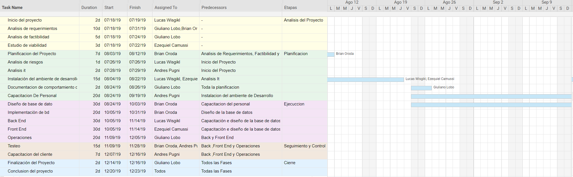

## C:\Users\Giuliano\Pictures\Gant-sep09-oct14.pngLas actividades a realizar durante el periodo de la semana 10 a la 14.

## C:\Users\Giuliano\Pictures\Gant-oct14-nov18.pngLas actividades que desarrollaran en la semana 15 a la 19.C:\Users\Giuliano\Pictures\Gant-nov18-Dic23.pngFinalmente las tareas que se realizaran de la semana 20 a la 24.

# Informe de Factibilidad

## Factibilidad Técnica:

La factibilidad Técnica consistió en una evaluación de la tecnología presente en la organización, con lo cual notamos si los componentes técnicos presentes en la organización podrán ser utilizados para el desarrollo e implementación del sistema propuesto y si es necesario cuales son los requerimientos tecnológicos que deberán adquirirse para el desarrollo del sistema.

De acuerdo a la tecnología necesaria para la implementación del Sistema de Gestión del Funcionamientos del Área de Visitas en el Zoológico, dividimos en dos bloques:

### Hardware:

El Hardware para la maquina donde será instalado el sistema desarrollado que se encontrará a disposición de los empleados del Zoo. Los requerimientos mínimos para el funcionamiento de nuestro sistema son:

* Tarjeta de Red.
* Mouse.
* Teclado.
* Monitor.
* Unidad de Protección contra corte de luz (UPS).
* Disco Duro de 500 Gb.
* Tarjeta Madre.
* Microprocesador Intel Core I5.

### Software

El Software que se utilizara en la maquina donde será instalado el sistema requerirá Sistema Operativo Linux ya que las vulnerabilidades son detectadas y corregidas más rápidamente que cualquier otro sistema operativo. Lo cual nos servirá si en un futuro se nos presentan problemas. También se requerirán diversos antivirus como AVG o Norton para evitar todo tipo de amenazas a la computadora.

## Factibilidad Económica

A partir del estudio de la factibilidad económica se determinaron que nuevos recursos se necesitaran para el desarrollo e implantación del sistema, cuáles serán de utilidad para una precisa determinación de los costos parciales y totales necesarios para el desarrollo del sistema.

### Análisis Costos-Beneficios

El análisis de permite hacer una comparación entre los recursos donde se implementara el sistema y los que se espera que tenga la empresa como mínima instancia. Permitiendo que mediante el uso de las herramientas que se posee se estimaron los siguientes costos:

|  |  |  |  |  |  |  |  |  |  |
| --- | --- | --- | --- | --- | --- | --- | --- | --- | --- |
| **Exigencia del Proyecto** | **Cant. Recursos** | **Precio Hrs** | **Ago** | **Sep** | **Oct** | **Nov** | **Dic** | **Parcial Hrs** | **Parcial Costo** |
| Generar Estudio Inicial | 2 | $750 | 2 | 0 | 0 | 0 | 0 | 4 | $3.000 |
| Generar Plan Proyecto | 2 | $750 | 2 | 2 | 0 | 0 | 0 | 8 | $6.000 |
| Generar Documentación | 2 | $750 | 0 | 0 | 2 | 2 | 2 | 12 | $9.000 |
| Presentación de Avances | 5 | $750 | 0 | 0 | 0 | 3 | 0 | 15 | $11.250 |
| Presentación Final | 5 | $750 | 0 | 0 | 0 | 0 | 4 | 20 | $15.000 |
| Subtotal |  |  | 2 | 2 | 2 | 5 | 6 | 59 | $44.250 |

|  |  |  |  |  |  |  |  |  |  |
| --- | --- | --- | --- | --- | --- | --- | --- | --- | --- |
| **Gestión del Proyecto** | **Cant. Recursos** | **Precio Hrs** | **Ago** | **Sep** | **Oct** | **Nov** | **Dic** | **Parcial Hrs** | **Parcial Costo** |
| Capacitación Testing | 1 | $750 | 0 | 0 | 3 | 3 | 3 | 9 | $6.000 |
| Capacitación Back-End | 2 | $750 | 0 | 0 | 4 | 4 | 4 | 24 | $18.000 |
| Capacitación Front-End | 2 | $750 | 0 | 0 | 4 | 4 | 4 | 24 | $18.000 |
| Plan de Riesgos | 2 | $750 | 0 | 3 | 0 | 0 | 0 | 6 | $4.500 |
| Reuniones Sprint | 5 | $750 | 0 | 5 | 5 | 5 | 5 | 100 | $75.000 |
| Subtotal |  |  | 0 | 8 | 16 | 16 | 16 | 163 | $121.000 |

|  |  |  |  |  |  |  |  |  |
| --- | --- | --- | --- | --- | --- | --- | --- | --- |
| **Gastos Generales** | **Cant.** | **Precio** | **Ago** | **Sep** | **Oct** | **Nov** | **Dic** | **Parcial Costo** |
| Transporte | 5 | $32,00 | 15 | 15 | 15 | 15 | 15 | $12.000 |
| Comida | 1 | $200 | 7 | 7 | 7 | 7 | 7 | $7.000 |
| Subtotal |  |  |  |  |  |  |  | $19.000 |

|  |  |
| --- | --- |
| **Tipo de Gastos** | **Subtotal** |
| Exigencia del Proyecto | $44.250 |
| Gestión del Proyecto | $121.000 |
| Gastos Generales | $19.000 |
| Costo Total del Proyecto | **$184.250** |

* + 1. **Beneficios Tangibles**

Los beneficios tangibles aportados por el sistema pueden estar dados por los siguientes aspectos:

* Reducción de costos en papelerías, espacio físico y perdida de la documentación.
* Ahorro tóner de impresoras.

### Beneficios Intangibles

Los beneficios Intangibles obtenidos por el sistema se pueden incluir:

* Optimización en la recepción de reservas y visitas reduciendo la fila de espera repercutiendo de forma positiva para los clientes del Zoológico por la buena y rápida atención.
* Un mejor manejo de gran cantidad de datos y diversidad de información con mucha rapidez y precisión facilitando el trabajo del recepcionista.
* Generar información eficiente y confiable para la futura toma de decisiones.
* Mantener administrados los recorridos disponibles permitiendo reconocer los guías disponibles y sus respectivos horarios.

### Relación Costo-Beneficio

El análisis de Costo-Beneficio presenta grandes ventajas para la empresa a cargo del Zoológico ya que cuenta con los recursos técnicos necesarios para la implementación del sistema, por lo que no se realizaran gasto de este tipo.

Con la implementación del sistema y la utilización de sus herramientas al máximo le permitiría a la empresa mantener un seguimiento y control de la información de sus clientes pudiendo a partir de ello obtener respuestas satisfactorias sirviendo de punto de apoyo para la toma de decisiones.

## Factibilidad Operativa:

La Factibilidad Operativa permite predecir, si se podrá implementar el sistema propuesto, aprovechando las facultades del mismo. Su correcto funcionamiento está sujeto a la capacidad operativa de los empleados destinados utilizar el sistema por lo que es imprescindible su capacitación en el uso de este sistema. En ocasiones algunos empleados y sus organizaciones son resistentes al cambio, esto compromete la implementación del mismo. Basado en nuestras entrevistas con el personal de la organización se cree que tanto la organización en cuestión como su personal no presentan resistencia a la implementación del sistema.

Se realizara entrega de un manual de usuario al cliente en para poder recurrir al mismo en casos de incertidumbre y poder resolver sus dudas con un lenguaje ameno y simple para llegar a la mayor cantidad posible de receptores. También se contará con un Soporte para un mantenimiento permanente, asistencia al usuario, corrección de errores y la adaptación del sistema ante nuevas necesidades.

En todo caso se realizara un relevamiento a para darle seguimiento a la inserción del sistema en la organización y así determinar si fue exitosa o no, también conocer el nivel de familiarización de los usuario con el sistema, es decir, si los usuarios aceptaron de forma exitosa al sistema.

Se procederá a entrevistas con los usuarios para recibir feedback de su integración con el sistema contando con su opinión para futuras mejoras del entorno de trabajo e interfaz del sistema.

## Análisis de Viabilidad:

Se considera que este proyecto es viable porque a partir de los análisis de factibilidad correspondientes sabemos que la empresa cuenta con la tecnología necesaria para la implementación. Por tal motivo la inversión económica es mínima debido a que solo será necesaria la adquisición de licencias de software que se desee complementar con nuestro sistema.

El tiempo estimado para el desarrollo del Sistema se encuentra perfectamente establecido en relación a los requerimientos analizados, de haber modificaciones se cuenta con un margen para este tipo de oportunidades.

En cuanto a la capacitación a los usuarios de la empresa será brindada por una persona de nuestro equipo de desarrollo para que puedan evacuar todas las dudas que surjan en el momento o en un futuro. Además de que se contará con los correspondientes manuales de usuario como soporte a la herramienta.

### Análisis DAFO:

A continuación, realizamos un breve Análisis DAFO sobre la viabilidad del proyecto:

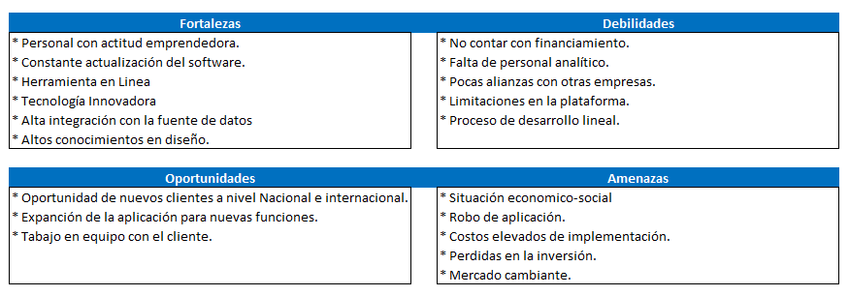

# Plan de Riesgo

## Primer Paso - Identificar Los Riesgos

En esta etapa se identifican los riesgos por lo que se desarrolló una lista de verificación de diferentes tipos de riesgos. Por lo que incluimos los siguientes tipos de riesgos en esta lista de verificación:

|  |  |  |
| --- | --- | --- |
| Id Requisitos | Tipo De Riesgo | Riesgo |
| R1 | De Personal | El personal está poco capacitado y posee poco conocimientos del negocio |
| R2 | De Requisitos | Los objetivos del cliente no están claros por lo que se tiene un alto nivel de incertidumbre y modificaciones constantes |
| R3 | De Estimación | El tiempo de desarrollo fue subestimado |
| R4 | De Comunicación | Poca participación por parte del cliente |
| R5 | De organización | La organización necesita reestructurarse |
| R6 | Herramientas | Poco conocimiento en herramientas las de desarrollo necesarias para llevar a cabo el proyecto |
| R7 | De estimación | Ausencia de personal experto por lo que los entregables se ven aplazados |

En el proceso de identificación de riesgos se obtuvo una larga lista de eventualidades que podrían ocurrir al efectuar el producto. Por lo que se redujo esta lista a un tamaño más razonable. En este caso se realizó una tabla de posibles riesgos y se les asigno un número de identificación.

|  |  |
| --- | --- |
| Categoría | Nro. Riesgo |
| Defectos en diseño o implementación | 201 |
| Problemas de requisitos | 301 |
| Problemas en el desarrollo del sistema | 401 |
| Pérdida de recursos durante el proyecto | 501 |
| Problemas de calendario | 601 |
| Problemas financieros | 701 |
| Problemas tecnológicos | 801 |

## Segundo Paso - Análisis De Riesgos

Tuvimos que considerar los riesgos de nuestro proyecto y realizar un juicio respecto a la probabilidad y gravedad de dicho riesgo. Nos apoyamos en nuestra experiencia y conocimientos para hacer las valoraciones lo más precisas posible. Decidimos confeccionar esta tabla contemplando la gravedad del riesgo y valorando su probabilidad y seriedad.

|  |  |  |
| --- | --- | --- |
| Probabilidad de Ocurrencia (%) | Descripción | Efecto |
| <10% | Muy baja | Insignificante |
| Entre 10 y 25% | Baja | Leve |
| 25% al 50% | Moderada | Tolerable |
| 50% y 75% | Alta | Grave |
| >75% | Muy alta | Catastrófico |

Es importante recalcar que los efectos de los riesgos cambiaran con el paso del tiempo por lo que esta tabla se actualizara con cara iteración. Intentamos contemplar solo los riesgos necesarios para no vernos desbordados con la información a recompilar y hacer la labor más manejable.

|  |  |  |
| --- | --- | --- |
| **Descripción Del Riesgo** | **Nivel** | **Impacto** |
| Problemas financieros con la organización benefactora por lo que se reduce el presupuesto del proyecto. | Bajo | Catastrófico |
| Problemas con las tecnologías a implementar en el proyecto. | Moderado | Grave |
| Problemas de calendario o mala estimación de tiempo. | Moderado | Grave |
| Pérdida o ausencia de recursos claves para el desarrollo del producto. | Bajo | Grave |
| Problema con el desarrollo del sistema por incumplimientos de normas internas. | Bajo | Grave |
| Problemas de requisitos debidos a cambios en las necesidades del cliente por lo que se realizaran modificaciones. | Alto | Tolerable |
| Problemas de implementación debido a la resistencia al cambio por parte del personal del cliente. | Bajo | Leve |

## Tercer Paso - Planificación Del Riesgo Con Un Plan De Contingencia.

En este paso se plantea la estrategia para contener el efecto de cada riesgo esto lo realizamos apoyándonos en nuestro juicio con el objetivo de garantizar fiabilidad, seguridad y protección del proyecto o producto. Aquí se observa una tabla la cual hace mención del problema y del plan de contingencia para minimizar el impacto que tendría este en el proyecto.

|  |  |
| --- | --- |
| RIESGO | ESTRATEGIA |
| Problemas Tecnológicos | Realizar back-up correspondiente para mantenerlos en la Nube por futuros inconvenientes con el hardware con el que se trabaja. |
| Problemas financieros | Realizar un informe para altos ejecutivos demostrar que el proyecto aporta valor a la organización y demostrar las razones por las que el presupuesto no debe ser afectado |
| Problemas  De calendario | Mantener constancia en el desempeño de los recursos, establecer prioridades y realizar seguimiento a los plazos de entregas |
| Perdida o Ausencia De Recursos | Organizar los equipos de tal manera que todos tengan conocimientos y comprensión de las actividades de sus compañeros |
| Problemas De Desarrollo | Invertir tiempo en capacitación de los recursos y enfatizar la importancia de las normas internas de trabajo que contempla la organización para determinadas tareas |
| Problemas De Requerimientos | Hacer seguimiento de los requerimientos y realice una valoración del efecto de cambiar los requerimientos |
| Problema De Implementación  Con El Usuario | Realice un implementación gradual hacia los usuarios y manténgalos al tanto de los constantes cambios; Desarrolle un manual de usuario bien detallado que facilite la implementación del software |

## Cuarto Paso - La monitorización del riesgo

En esta etapa realizamos una monitorización constante de cada uno de los riesgos en todas las etapas del proyecto esto se realiza con la finalidad de determinar si este es más o menos probable que surja el riesgo, y si cambio la gravedad o consecuencias del mismo. Es por ello que debemos prestar atención a las eventualidades que se nos vayan presentando, esto nos permitirá saber la probabilidad del riesgo y sus posibles efectos. Aquí se muestra una clasificación del tipo de riesgo y los indicadores que podrían desencadenarlo.

|  |  |
| --- | --- |
| Tipo De Riesgo | Indicadores Potenciales |
| Tecnológico | Mantenimiento incorrecto del hardware o entrega tardía del mismo. |
| Personal | Falta de motivación. Alta rotación. |
| De Organización | Ineficacia en la dirección. |
| De Herramientas | Falta de experiencia a la hora de utilizar herramientas. |
| De Requerimientos | Poca colaboración de los clientes; Incertidumbre en el producto deseado por parte del cliente. |
| De Estimación | Mala estimación de tiempos. Mala implementación de normas internas de trabajo. |

# 

# Diagrama de Clases

En el siguiente grafico se representa el diagrama de clases del sistema en UML, el cual describe la estructura del mismo, sus atributos, operaciones o métodos y las relaciones entre los objetos.

# Casos de Usos del Proyecto

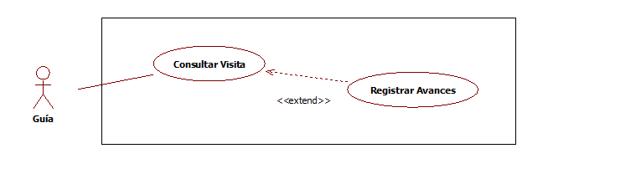En los siguientes gráficos se desarrollan los Diagramas de Casos de Usos que permiten especificar la comunicación y el comportamiento del Sistema con los usuarios.

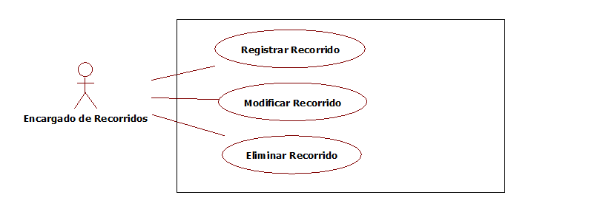

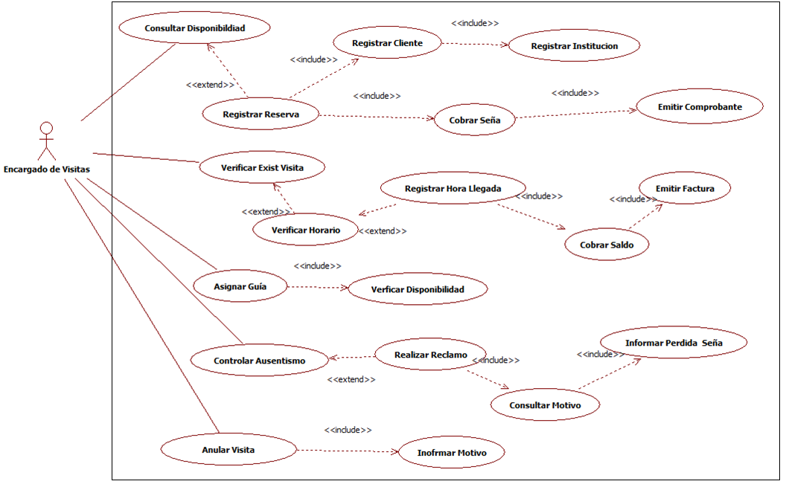

|  |  |
| --- | --- |
| **Actor** | **Rol** |
| Guía | El Guía será responsable de consultar la visita correspondiente y registrar los avances de la misma. |
| Encargado de Recorridos | El Encargado de Recorridos será responsable registrar un recorrido con los datos correspondientes, modificar o eliminar los recorridos según su necesidad. |
| Encargado de Ventas | El Encargado de Ventas será responsable de registrar al cliente que solicita la vista, cobrar la seña y emitir el comprobante correspondiente.  Así mismo, realizará la recepción al grupo de vista y comprobará la existencia de su reserva si es correcto se procede a cobrar el saldo faltante y asignarle un guía.  Al final de la jornada el encargado de ventas es responsable de verificar las vistas ausentes y notificar a los representantes o institución la perdida de la seña y corroborar el motivo de su ausencia. |

|  |  |  |
| --- | --- | --- |
| **ID_UC** | **Nombre** | **Objetivo** |
| 1 | Consultar Visita | Consultar la visita, registrando la hora de comienzo y la hora de finalización real. |
| 2 | Registrar Avances | Registrar los avances de la visita durante el recorrido y si es necesario las observaciones que crea necesarias. |
| 3 | Registrar Recorrido | Registrar y crear el recorrido de la visita con el tiempo de duración, número de orden, cupo y precio por persona. |
| 4 | Modificar Recorrido | Modificar el recorrido en caso necesario. |
| 5 | Eliminar Recorrido | Eliminar el recorrido en caso de problemas o reestructuración del zoológico. |
| 6 | Consultar Disponibilidad | Consultar si existe disponibilidad para reservar una visita. |
| 7 | Registrar Reserva | Registrar la reservar de la visita. |
| 8 | Registrar Cliente | Registrar el cliente con los datos personales. |
| 9 | Registrar Institución | Registrar nombre de institución correspondiente al representante por futuras vistas de la misma. |
| 10 | Cobrar Seña | Cobrar una seña al cliente y dejar registro de la misma. |
| 11 | Emitir Comprobante | Emitir el comprobante de la seña abonada por el cliente e imprimir ticket para la entrega del mismo. |
| 12 | Verificar Existencia Visita | Verificar si existe la visita a la cual se presenta el cliente. |
| 13 | Verificar Horario | Verificar horario de llegada del cliente. |
| 14 | Registrar Hora de Llegada | Registrar la hora real que se presenta el cliente. |
| 15 | Cobrar Saldo | Cobrar el saldo adeudado por el cliente. |
| 16 | Emitir Factura | Emitir la factura correspondiente al saldo cobrado. |
| 17 | Asignar Guía | Asignar el guía a la vista. |
| 18 | Verificar Disponibilidad | Verificar la disponibilidad del guía para una visita. |
| 19 | Controlar Ausentismo | Controlar las visitas ausentes del día. |
| 20 | Realizar Reclamo | Realizar el reclamo al representante. |
| 21 | Consultar Motivo | Consultar motivo de la usencia a la visita. |
| 22 | Informar Perdida Seña | Informar la perdida de la seña por ausentismo. |
| 23 | Anular Visita | Anular la visita luego de realizado el reclamo. |
| 24 | Informar Motivo | Informar al sistema y dejar registrado el motivo de la ausencia del cliente. |

# Prototipo Interfaz del Sistema

## Interfaz de Log In del Usuario

En la siguiente imagen se muestra la interfaz del usuario para hacer su **Log In** ingresar al Menú Principal para elegir diferentes opciones.

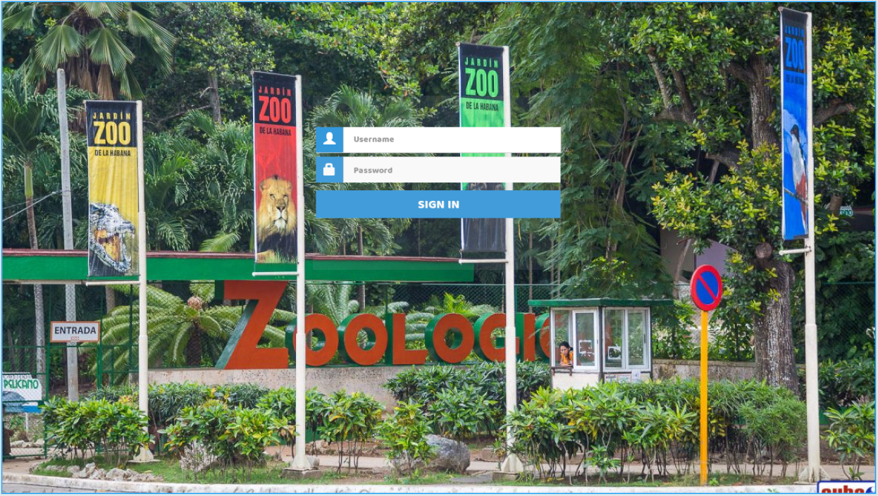

## Interfaz de Menú Principal

Luego de que el usuario realice su Log In ingresa al Menú Principal donde se contará con la variedad de opciones según la tarea a desarrollar en ese momento.

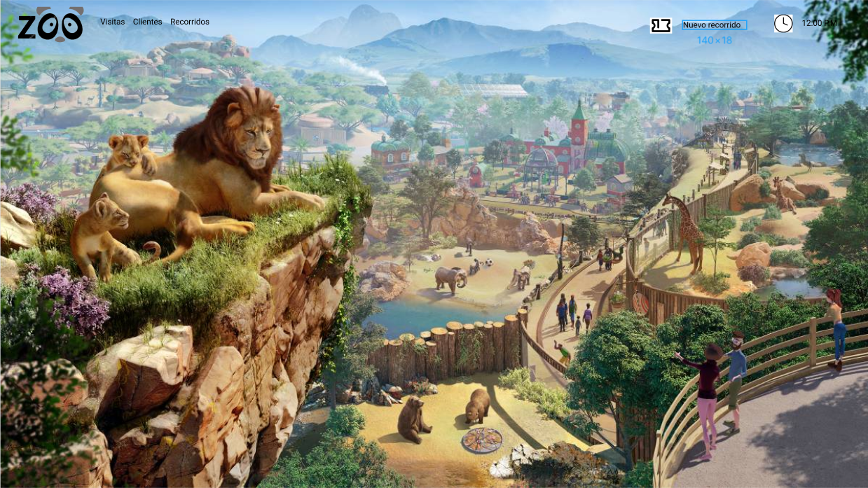

## Interfaz de Reserva de Visita

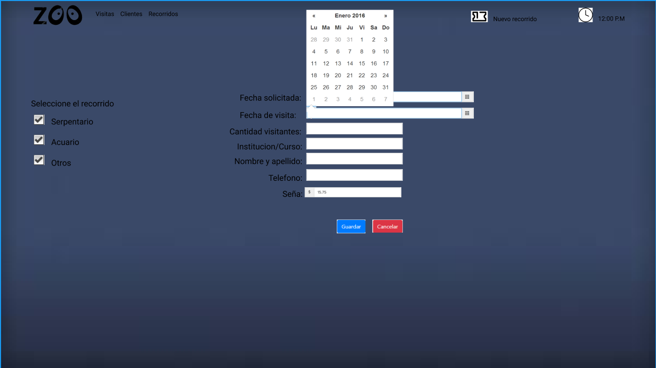La siguiente interfaz es la de Reserva de Vista en la cual se verifica la disponibilidad de fecha, de contar con ella se procede a cargar los datos de la persona que representa la Institución y selecciona el tipo de recorrido deseado y se guarda la visita.

## Interfaz de Listado de Reservas

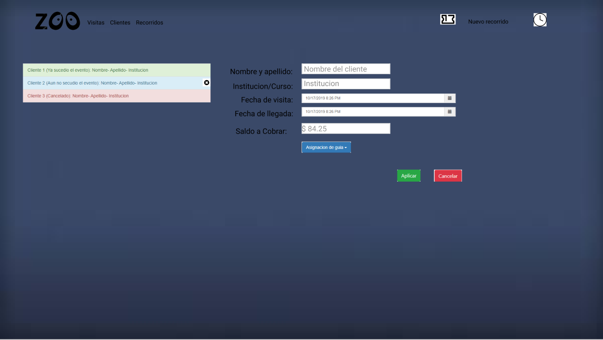Cuando el cliente vuelve el día de la visita se debe verificar si existe tal reserva y si se encuentra dentro del tiempo tolerado permitido por la empresa, para proceder al cobro del saldo correspondiente. O en caso contrario que se desee eliminar una reserva se deberá dirigir a la cruz del campo celeste, en caso de eliminarla antes de la fecha de evento o por ausencia a la visita.

## Interfaz de Cancelación de Visita

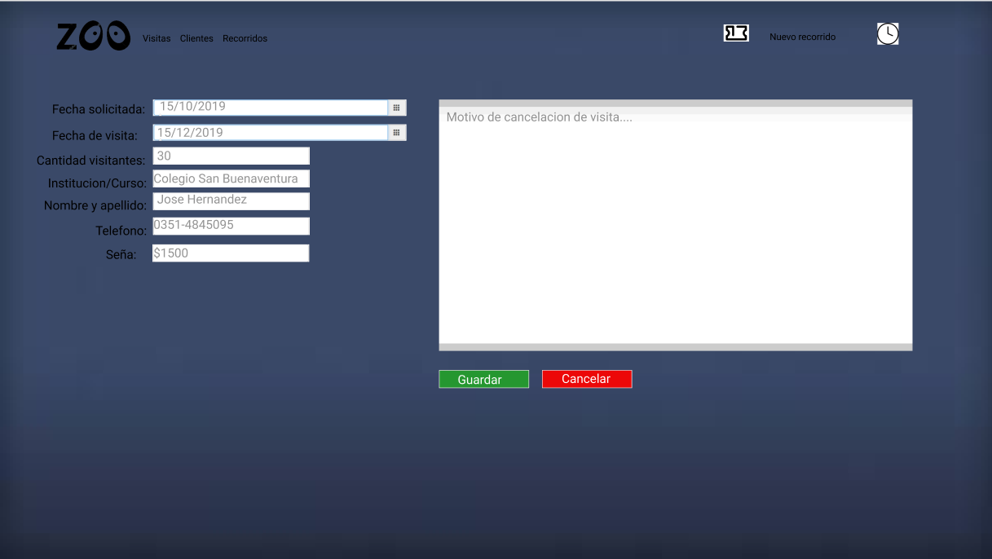En esta última interfaz se verifican los datos de la visita ausente, se procede a realizar el reclamo y dejar asentado el motivo del mismo.

# Confección del Product Backlog

En el siguiente cuadro se podrá observar el listado de todas las tareas que se pretenden hacer durante el desarrollo del proyecto y se pueda tener una visión panorámica de todo lo que se espera realizar. Las mismas se encuentran priorizadas, y contiene descripciones breves sobre todo lo que se desea para el producto que se va a desarrollar.

|  |  |  |  |
| --- | --- | --- | --- |
| **ID** | **Backlog Ítem** | **Estimación** | **Prioridad** |
| 1 | Como Encargado de visita quiero poder agendar una visita para poder tener un registro de las visitas. | 5 | 14 |
| 2 | Como Encargado de visitas quiero acceder al listado de reservas para saber si están validadas. | 1 | 13 |
| 3 | Como Encargado de visitas quiero anular la visita para poder realizar el reclamo correspondiente. | 3 | 12 |
| 4 | Como Encargado de visitas quiero iniciar sesión para acceder a todas las opciones de visitas. | 2 | 11 |
| 5 | Como Encargado de visitas quiero poder consultar los precios de los recorridos para el conocimiento de los clientes. | 3 | 10 |
| 6 | Como Encargado de visitas quiero consultar el listado de los horarios de recorridos disponibles para agendar una nueva visita. | 2 | 9 |
| 7 | Como Encargado de visitas quiero poder registrar el pago de la seña de la visita para saber su saldo final. | 8 | 8 |
| 8 | Como Encargado de visitas quiero poder emitir el comprobante de pago para entregar a los clientes. | 5 | 7 |
| 9 | Como Encargado de visitas quiero poder ver el saldo correspondiente de cada visita para cobrar el saldo faltante. | 5 | 6 |
| 10 | Como Encargado de recorrido quiero poder dar de alta un nuevo recorrido para la futura consulta de los mismos. | 2 | 5 |
| 11 | Como Encargado de visitas quiero poder saber la disponibilidad de visita por día para brinda información al cliente. | 3 | 4 |
| 12 | Como Encargado de visitas quiero poder registrar la asistencia de una visita para mantener un registro. | 3 | 3 |
| 13 | Como Encargado de visitas quiero poder registrar el guía asignado a cada visita para mantener un control. | 1 | 2 |
| 14 | Como Encargado de visitas quiero poder verificar si la hora de llegada del cliente es correcta para proceder a validarla o cancelarla | 3 | 1 |

# Planificación y Armado de Equipo del Primer Sprint

Nuestro sprint durara un total de 2 semanas, somos 5 personas, incluido el Scrum Master, que hará parte del trabajo de programación y la gestión de Scrum Master. En el Scrum Team y trabajaremos un total de 6 hrs por día, el total de las horas trabajadas serán 300 hrs las dos semanas que durará el Sprint, a lo que se deberá restarle el Sprint Planing con un total de 4 hrs por semana, Sprint Demo/Review un total de 2 hrs por semana, la Retrospectiva con un total de 2 hrs por semana, Daily Meeting son 3 minutos por personas, al ser 5 personas en el Scrum Team sería un total 75 min por semana, para las dos semanas serian aproximadamente 3hs, el total de horas trabajadas son: 300 hrs - Sprint Planing(8hs) : 292hs - Sprint Demo(4hs) : 288hs - Retrospectiva(4hs) : 284hs - Daily(3hs) : 281hs.

Las 281hs son la cantidad de horas que dispone el Scrum Team para finalizar con éxito las tareas. Al desconocer cómo trabajamos inicialmente, dejaremos un colchón de unas 9hs, primero para que nos dé un número redondo en el total, y segundo para poder tener un margen de error en el caso de una mala estimación de tiempos, en conclusión, el tiempo del Scrum Team será de un total de 290hs de trabajo.

En el Primer Sprint, realizaremos 4 User Story: Log in, Agendar visita, Anular Visita, Listado de visitas.

El tiempo total que tenemos para realizar estas 4 User Story es de 300 hrs, del cual trabajaremos un total de 290 hrs las dos semanas que dura el sprint, dentro de estas horas están incluidas las Daily Meeting, Sprint Planing, Sprint Demo/Review y la Retrospectiva, el equipo de desarrollo que disponemos es de un total de 5 personas, del cual hay 2 desarrolladores Front-End (**Ezequiel Camussi** y **Andrés Pugni**), dos desarrolladores Back-End (**Lucas Wisgikl y Giuliano Lobo**) que uno de los dos también es Scrum Master (**Giuliano Lobo**) y por ultimo tenemos el DBA (**Braian** **Oroda**) y Product Owner **Exequiel Santoro.** Comenzaremos con agendar una visita, el cual tendrá una estimación de 5, principalmente tendremos las Tareas o Task (por su significado en inglés).

**Nombre de** **User Story****:** Agendar visita

**Esta** **User Story** **comprende**:

La asignación de los text-box para la fecha solicitada, fecha de visita, cantidad de visitantes, institución/curso, nombre y apellido del cliente, teléfono y seña, para el caso tendremos que validar que la seña sea válida es decir, mayor a X cantidad, también se validará que el teléfono solo disponga de un numero de hasta 10 dígitos, y deberá contemplar ambos botones como guardar y cancelar la nueva visita.

**Estimación de 5**

**Nombre de** **User Story****:** Listado de reserva de visitas

**Esta** **User Story** **comprende:**

Deberá consultar en la base de datos los listados de visitas, agregar un ListItem para poder mostrar la visita, agregar acción de selección en el ListItem para poder interactuar de manera adecuada, agregar botón de nuevo listado o eliminación de visita.

**Estimación de 1**

**Nombre de** **User Story**: Log in

**Esta** **User Story** **comprende:**

Agregar un campo encriptado para la contraseña del usuario, agregar un campo para el id del usuario, agregar botón para acceder a la cuenta, agregar un marco para los combos de ID y Password, mostrar mensaje de que está actualmente en formato Mayúscula.

**Estimación de 2**

**Nombre** **User Story****:** Anular Visita

**Esta** **User Story** **comprende:**

Consultar la base de datos para obtener visitas agendadas

Agregar un botón al listado de visitas para poder que te lleve a la vista de anular visitas

Agregar text-box de aclaración de porque se elimina esa visita

Añadir el campo en el cual se redactará el reclamo

Realizar la programación del botón asignado para la anulación de dicha visita.

**Estimación de 3**

# Confección de User Stories

En las siguientes imágenes se representaran las User Stories confeccionadas en forma corta y concisa nos permite ver las necesidades que surgen como usuario del Sistema.

|  |  |  |
| --- | --- | --- |
| Historia de Usuario | | |
| Numero: 1 | **Usuario:** Encargado de visita | |
| Nombre historia: Agendar una visita | | |
| prioridad en negocio: Alta | | **Riesgo en desarrollo:** Bajo |
| Puntos estimados: 5 | | **Iteración asignada:** 1 |
| Programador responsable: Lucas Wisgikl | | |
| Descripción:  Como Encargado de visita quiero poder agendar una visita para poder tener un registro de las visitas. | | |
| Validación:  El Encargado de visitas debe poder agendar una nueva visita | | |
| Caso de prueba:  *Agendar una nueva visita (pasa).  *Agendar una nueva visita con un campo incompleto (falla). | | |

|  |  |  |
| --- | --- | --- |
| Historia de Usuario | | |
| Numero: 2 | **Usuario:** Encargado de visitas | |
| Nombre historia: Anular visita | | |
| Prioridad en negocio: Alta | | **Riesgo en desarrollo:** Bajo |
| Puntos estimados: 3 | | **Iteración asignada:** 1 |
| Programador responsable: Giuliano Lobo | | |
| Descripción:  Como Encargado de visitas quiero anular las visitas para poder realizar el reclamo correspondiente. | | |
| Validación:  El Encargado de visitas debe poder consultar las visitas no validadas y anularlas, | | |
| Caso de prueba:  *Consultar visitas no validadas (pasa).  * Anular visita no validada (pasa).  *Anular una visita validada (falla). | | |

|  |  |  |
| --- | --- | --- |
| Historia de Usuario | | |
| Numero: 3 | **Usuario:** Encargado de visitas | |
| Nombre historia: Login | | |
| Prioridad en negocio: Media | | **Riesgo en desarrollo:** Medio |
| Puntos estimados: 2 | | **Iteración asignada:** 1 |
| Programador responsable: Ezequiel Camussi | | |
| Descripción:  Como Encargado de visitas quiero iniciar sesión para acceder a todas las opciones de visitas. | | |
| Validación:  El Encargado de visitas debe poder iniciar sesión para poder ingresar al sistema. | | |
| Caso de prueba:  *Ingresar un usuario no registrado y alertar (pasa).  *Ingresar un usuario registrado (pasa).  *Ingresar contraseña en mayúscula siendo que debe ser en minúscula (falla).  *Ingresar un usuario dado de baja (falla). | | |

|  |  |  |
| --- | --- | --- |
| Historia de Usuario | | |
| Numero: 4 | **Usuario:** Encargado de visitas | |
| Nombre historia: Listado De Visitas (USER STORY CANONICA) | | |
| Prioridad en negocio: Alta | | **Riesgo en desarrollo:** Bajo |
| Puntos estimados: 1 | | **Iteración asignada:** 1 |
| Programador responsable: Lucas Wisgikl | | |
| Descripción:  Como Encargado de visitas de visitas quiero acceder al listado de visitas para anularlas en caso de ser necesario. | | |
| Validación:  El Encargado de visitas debe poder consultar el listado de visitas. | | |
| Caso de prueba:  *Consultar listado de reservas (pasa).  *Visualizar todas las visitas reservadas (pasa). | | |

# Conclusión

A través del análisis del Sistema de Información del Zoológico, aprendimos a redactar los objetivos, límites, alcances y requerimientos los cuales serán necesarios a la hora de analizar todo tipo de Sistema a desarrollar.

Mediante la planificación de la calendarización se pudo estudiar las tareas a realizar en el proyecto, medirlas, el esfuerzo que requieren, calcular los plazos para cada una de ellas y el personal que las desarrolla. El análisis de Factibilidad en sus tres aspectos nos permitió saber cuáles son nuestras necesidades, oportunidades y conveniencia en relación al proyecto así saber la viabilidad del mismo. A partir del análisis de riesgo desarrollamos cuales serán nuestras oportunidades y amenazas durante el desarrollo del Sistema.  
 A través del uso de diagramas pudimos identificar la interacción entre las clases, como así también entre el sistema y los usuarios. Desde el desarrollo de las interfaces se puede confirmar si se cubren las necesidades deseadas, si estéticamente resulta atractivo al target, si se entienden sus funcionalidades.

Finalmente con la confección del Product Backlog pudimos determinar las necesidades que se generaron a lo largo de la ejecución del proyecto con su estimación determinada por el Scrum Team y la prioridad que nos determinó el Product Owner. Determinamos los roles que cumpliría cada integrante para el primer Sprint y la planificación del mismo teniendo en cuenta el tiempo que nos lleva la Sprint Planning, Daily Meeting, Review y las Retrospectivas para conocer el tiempo real del trabajo en equipo. Mediante la confección de User Stories se obtuvo el conocimiento de cómo realizar en forma corta y concisa desde el punto de vista del usuario que necesidad puede surgir del proyecto.

# Glosario

**Afianzar**: Hacer que una cosa inmaterial adquiera firmeza o solidez.

**Back-end**: es la parte que se conecta con la base de datos y el servidor que utiliza dicho sitio web, por eso decimos que el backend corre del lado del servidor.

**Calendarización**: Establecer un calendario ordenado de actividades previstas.

**Casos de Uso**: Secuencia de transacciones que son desarrolladas por un sistema en respuesta a un evento que inicia un actor sobre el propio sistema.

**Datos**: Representación de una variable que puede ser cuantitativa o cualitativa, indican un valor que se asignan a las cosas.

**Diagrama**: Representación gráfica de las variaciones de un fenómeno o de las relaciones que tienen los elementos o las partes de un conjunto.

**Estimar:** Afecto o consideración hacia alguien o algo.

**Factibilidad:** se refiere a la disponibilidad de los recursos necesarios para llevar a cabo los objetivos o metas señaladas.

**Front-End es la parte de una web que conecta e interactúa con los usuarios que la visitan.**

**GitHub**: es una plataforma de desarrollo colaborativo de software para alojar proyectos utilizando el sistema de control de versiones Git, se almacena de forma pública, aunque también se puede hacer de forma privada.

**Implantar**: Establecer o instaurar una cosa, especialmente una costumbre, una reforma o una moda.

**Imprescindible:** Que es o se considera tan necesario que no se puede prescindir de él o no se puede dejar de tener en consideración.

**Incertidumbre**: Falta de seguridad, de confianza o de certeza sobre algo, especialmente cuando crea inquietud.  
**Información**: Es un conjunto organizado de datos procesados, que constituyen un mensaje que cambia el estado de conocimiento del sujeto o sistema que recibe dicho mensaje.

**Interfaz**: En informática, se utiliza para nombrar a la conexión funcional entre dos sistemas, programas, dispositivos o componentes de cualquier tipo, que proporciona una comunicación de distintos niveles permitiendo el intercambio de información.

**Product Backlog:** (o pila de producto) es un listado de todas las tareas que se pretenden hacer durante el desarrollo de un proyecto.

**Product Owner**: Es un actor clave en el desarrollo de un proyecto. Una de sus responsabilidades es tener una visión de lo que desea construir, y transmitir esa visión a todo el equipo.

**Requerimiento**: Petición de una cosa que se considera necesaria, especialmente el que hace una autoridad.

**Sistema de Información:** es un conjunto de elementos orientados al tratamiento y administración de [datos](https://es.wikipedia.org/wiki/Dato) e [información](https://es.wikipedia.org/wiki/Informaci%C3%B3n), organizados y listos para su uso posterior, generados para cubrir una necesidad u objetivo.

**Scrum:** Es un proceso en el que se aplican de manera regular un conjunto de buenas prácticas para trabajar colaborativamente, en equipo, y obtener el mejor resultado posible de un proyecto.

**Scrum Master:** O facilitador de proyectos, es la figura que lidera los equipos en la gestión ágil de proyectos

**Sprint**: Es el nombre que va a recibir cada uno de los ciclos o iteraciones que vamos a tener dentro de dentro de un proyecto Scrum.

**Target**: Objetivo, persona o cosa a la que se dirige una acción.

**UML:** El lenguaje unificado de modelado  es el lenguaje de modelado de sistemas de software más conocido y utilizado en la actualidad.

**User Story**: son descripciones cortas y concisas contadas desde el punto de vista del usuario cuando prueba un producto digital

**Viabilidad:** Que, por sus circunstancias, tiene probabilidades de poderse llevar a cabo.